Малая родина
Книга памяти

р.п. Навля,
Брянской области

Центром Навлинского района стал пристанционный поселок Навля, начало которому было положено в 1894 г. при одноименной строящейся станции Московско – Киевско - Воронежской железной дороги. В 1894 - 1896 гг. Льгово - Брянский участок данной железной дороги прошел по территории нашего края. Строительство станции Навля, согласно архивным документам, также началось осенью 1894 г., а в 1899 г. по железной дороге Брянск - Льгов через ст. Навля было открыто движение поездов.

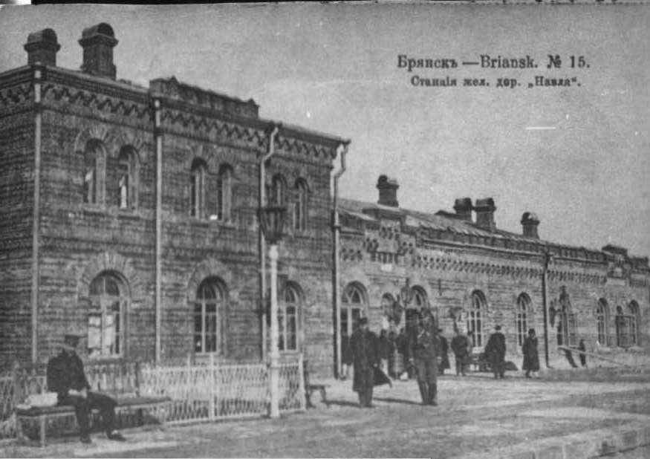
В 1906 г. Навля превратилась в железнодорожный узел, связав новым видом транспорта киевское и воронежское направления.
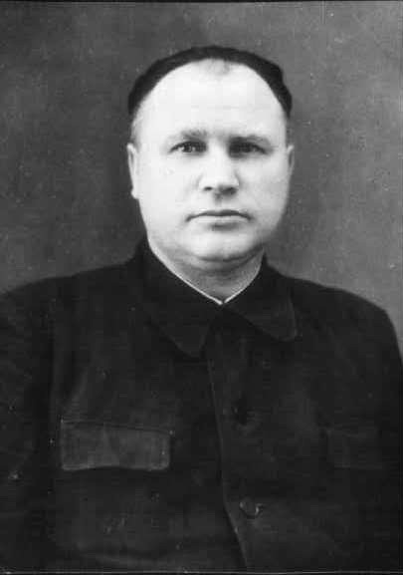
22 июня 1941 г. началась Великая Отечественная война. С первых дней войны на территории района были созданы истребительные батальоны и группы самообороны, которые вскоре стали ядром формирования партизанских отрядов. Во главе партизанского движения стояли: начальник 4-го отдела НКВД Брянского фронта, уроженец д. Лбы (ныне Дружная) Навлинокого района полковник Д. В. Емлютин, 1-ый секретарь райкома ВКП (б) А. В. Суслин, председатель райисполкома М. А. Мирошин и другие представители партийно-хозяйственного актива нашего района.
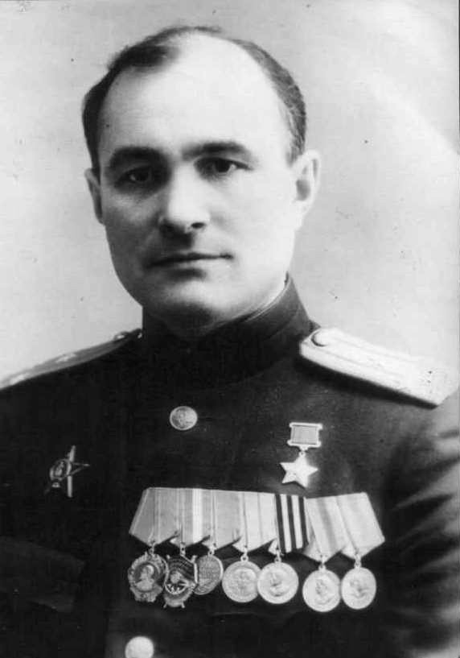
Емлютин Д.В.
Мирошин М.А.
В конце августа 1941 г. Навлинский истребительный батальон был преобразован в партизанский отряд «Смерть немецким оккупантам!», командиром которого стал директор Гаваньского леспромхоза П. Я. Понуровский, а комиссаром - А. В. Суслин.
6 октября 1941 г. Навлинский район был оккупирован немецко-фашистскими захватчиками. В тылу у врага были оставлены подпольные организации, во главе которых были: М. И. Ерохин, Е. Е. Тюлюкин, Ф. И. Гладков и комсомольские ячейки, где активистами являлись: О. Карпова, Т. Степанова, И. Штанько, Е. Тимошина, А. Комогорова, М. Дунаева, В. Калинина, М. Князев, В. Гамова, Д. Юдин, В. Шакин, А. Макаричева и другие.
Подпольщики поддерживали связь с партизанами: собирали сведения о дислокации немецких войск, распространяли листовки о положении на фронте и победоносных боях Красной Армии среди населения. Большинство членов подпольных организаций были арестованы и казнены фашистами. 18 сентября 1942 г. были повешены и расстреляны активисты Навлинского подполья. На месте их казни сегодня разбит сквер «им. Комсомольцев-подпольщиков», и ежегодно 18 сентября по центральной улице п. Навля «им. Красных Партизан» к скверу проходит факельное шествие молодежи.
В декабре 1941 г. партизаны отряда «Смерть немецким оккупантам!» после продолжительного боя с захватчиками разгромили полицейскую управу в п. Навля, и торжественным маршем проследовали на новое место дислокации, в окрестности с. Пролысово. Именно здесь в марте - июне 1941 г. был создан центр «Навлинского партизанского края», где действовала Советская власть, а также имелось 56 колхозов, промышленное производство, военный госпиталь и аэродром для связи с «большой землей».
В июне - сентябре 1942 г. ими было совершено 400 боевых операций, в которых участвовало 2296 человек. Партизаны пустили под откос 57 вражеских эшелонов, взорвали мост через реку Навля, уничтожали живую силу и технику противника. В сентябре 1942 г. немецкие карательные отряды предприняли попытку разгромить «Навлинский партизанский край». Зверскому сожжению подверглись населенные пункты района: с. Салтановка, с. Глинное, с. Вздружное, д. Зелепуговка, д. Ворки, с. Пролысово и ряд других, жители которых были нещадно истреблены. Однако, к началу октября партизаны разгромили врага и уничтожили 2372 оккупанта, 10 орудий и 10 единиц техники. В ноябре 1942 г. партизанские отряды района были объединены в бригаду «Смерть немецким оккупантам!», в составе которой было более 2 тыс. человек, а командиром ее вновь был назначен П. А. Понуровский. Партизаны нашего района активно громили врага, участвовали во взрыве «Голубого моста» на ст. Палужье Выгоничского района в ночь на 8 марта 1943 г., а также в мае 1943 г. вновь вели ожесточенные бои в навлинских лесах. Командиром бригады «Смерть немецким оккупантам!» с лета 1943 г. стал капитан И. Г. Хорошавин.
В июле 1943 г. партизаны нашего края принимали активное участие в «рельсовой войне», а в сентябре 1943 г. оказывали помощь частям Брянского фронта в освобождении района от немецко-фашистских захватчиков. В период с 7 по 12 сентября 1943 г. Навлинский район был полностью освобожден от оккупантов.
За годы войны пятеро наших земляков: Д. В. Емлютин, А. И. Ижукин, И. М. Гузенков, Г. П. Головков и В. Н. Максаков были удостоены звания Героя Советского Союза, а трое – В. И. Воробьев, И. И. Барабанов и В. С. Кретов – стали полными кавалерами ордена Славы.
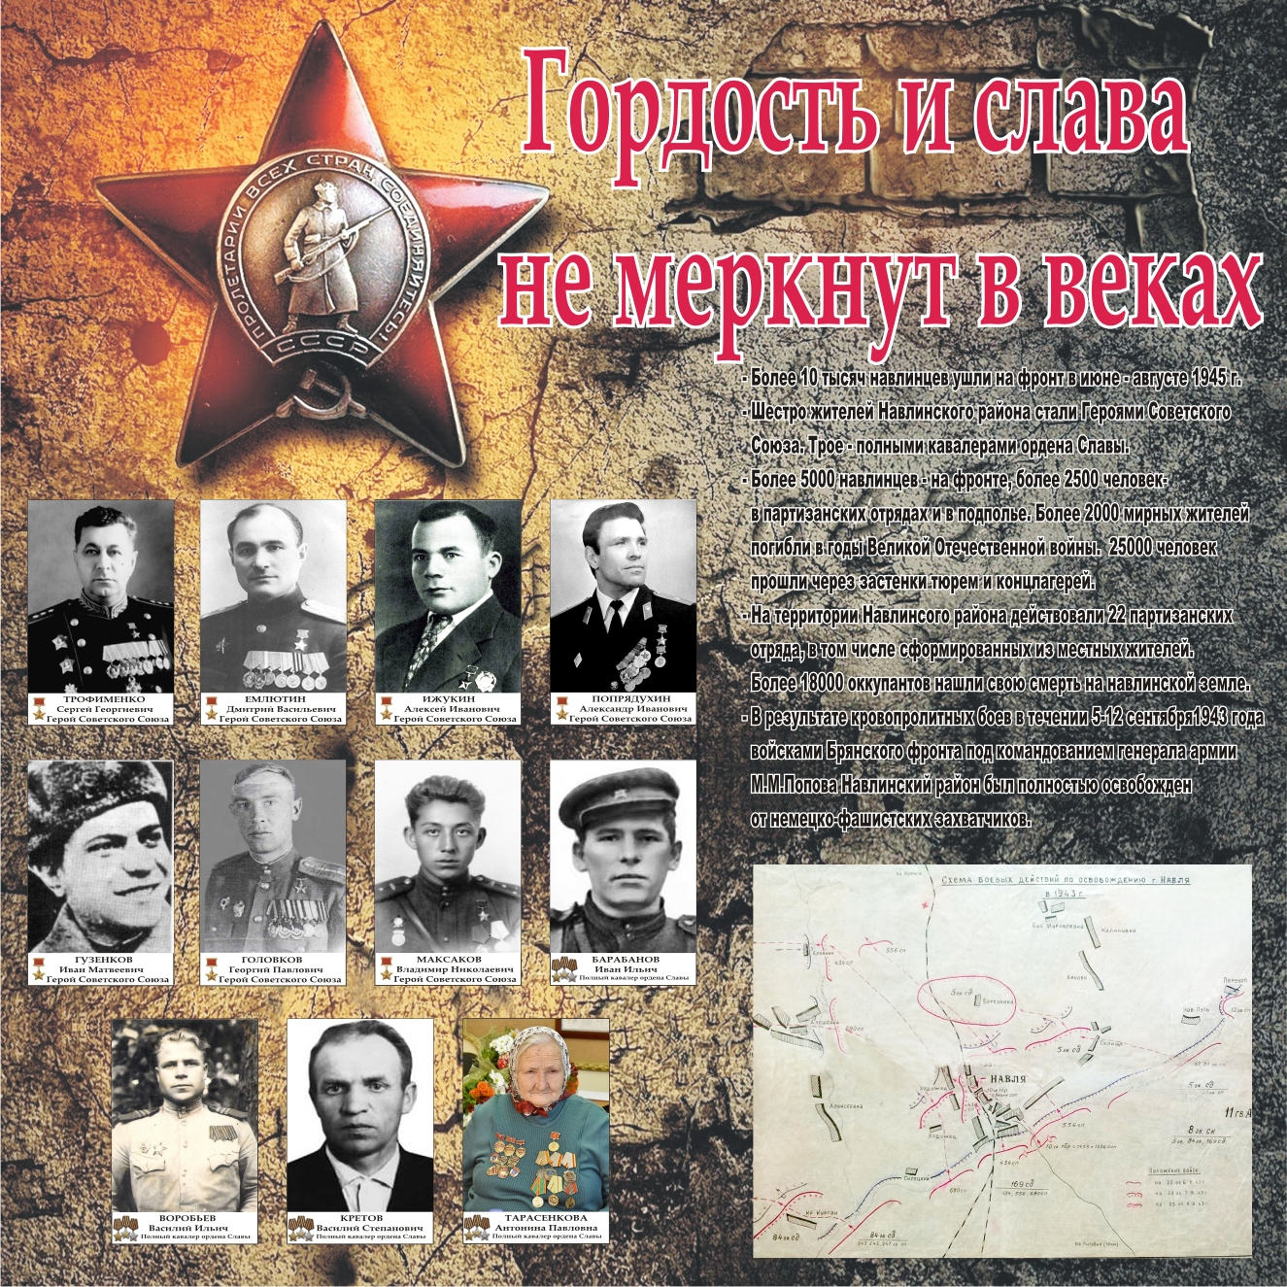

Наши земляки – участники битвы за Москву
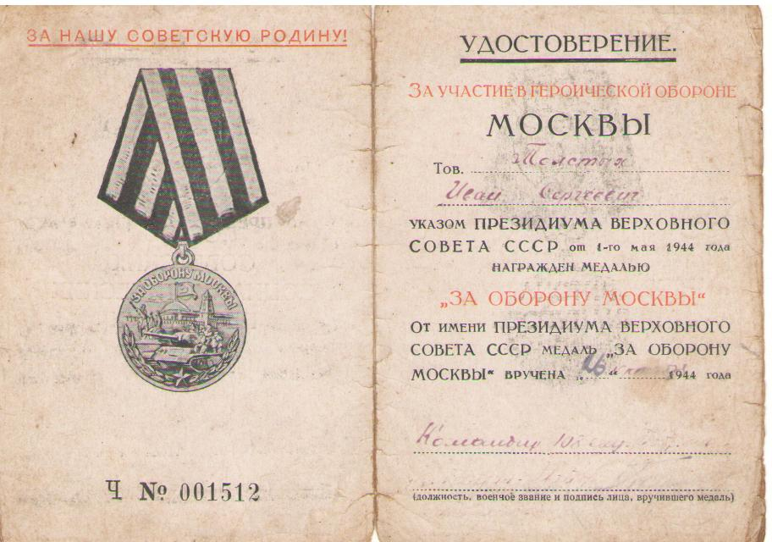
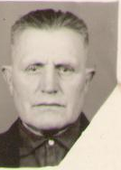

Толстых Иван Сергеевич

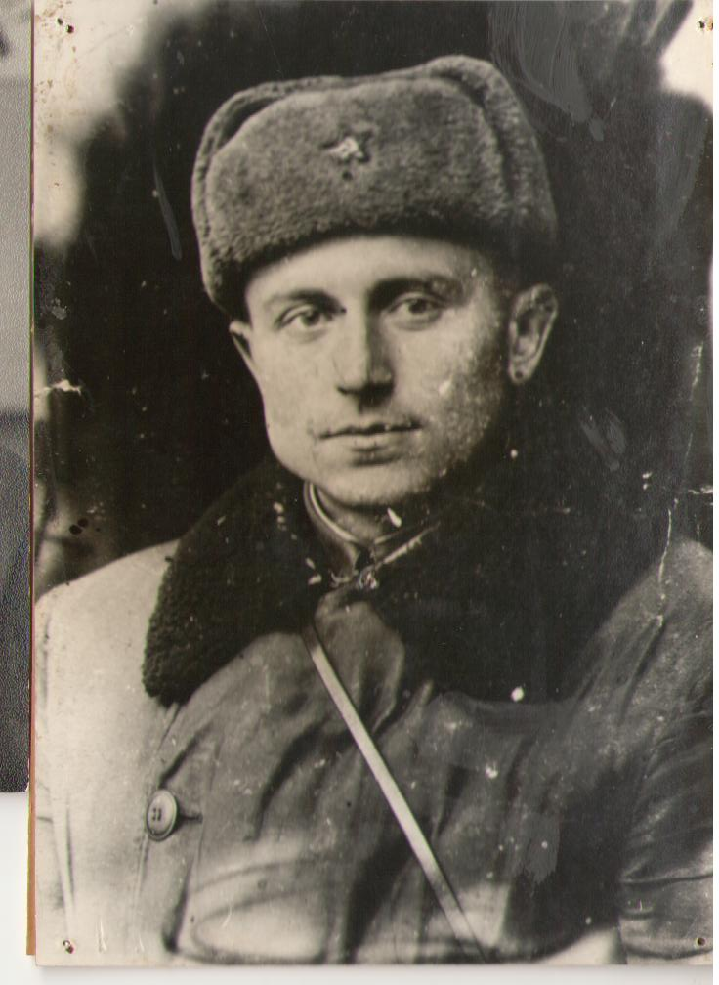
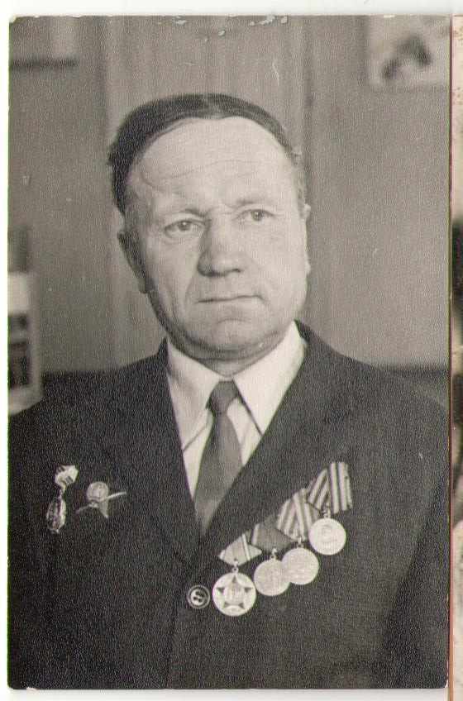

Бугаев И.К. Прояненков В.М.

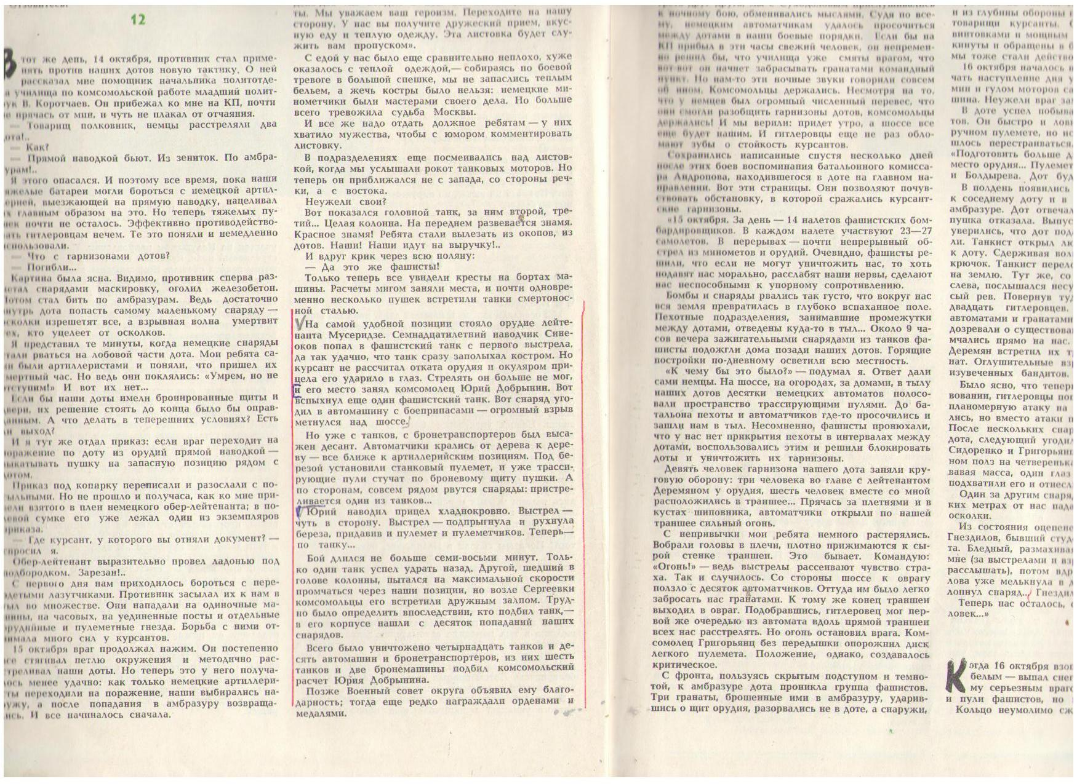
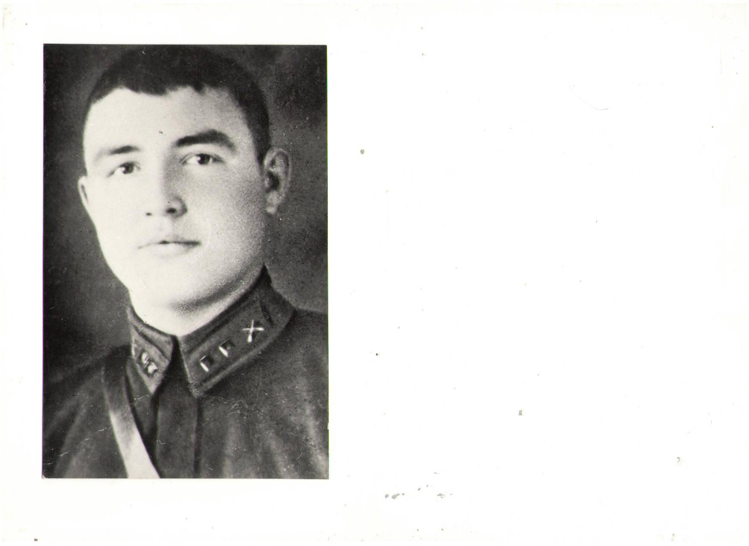
Юрий Добрынин

Наши земляки – участники Сталинградской битвы

Дошли до Берлина
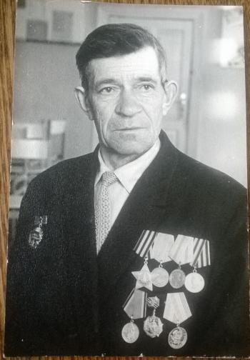
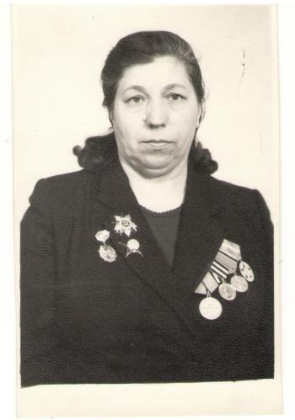

Осипова Мария Николаевна Салтанов Иван Тихонович

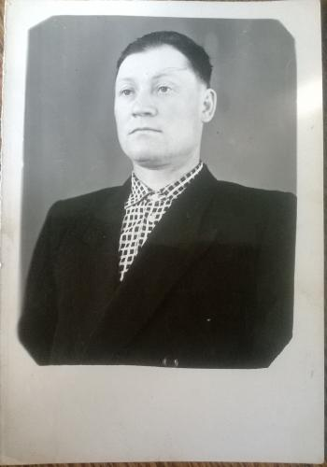
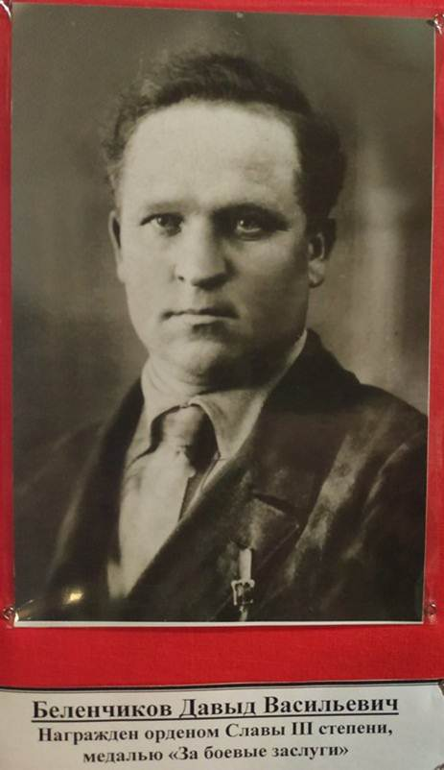
Осипов Григорий Афанасьевич

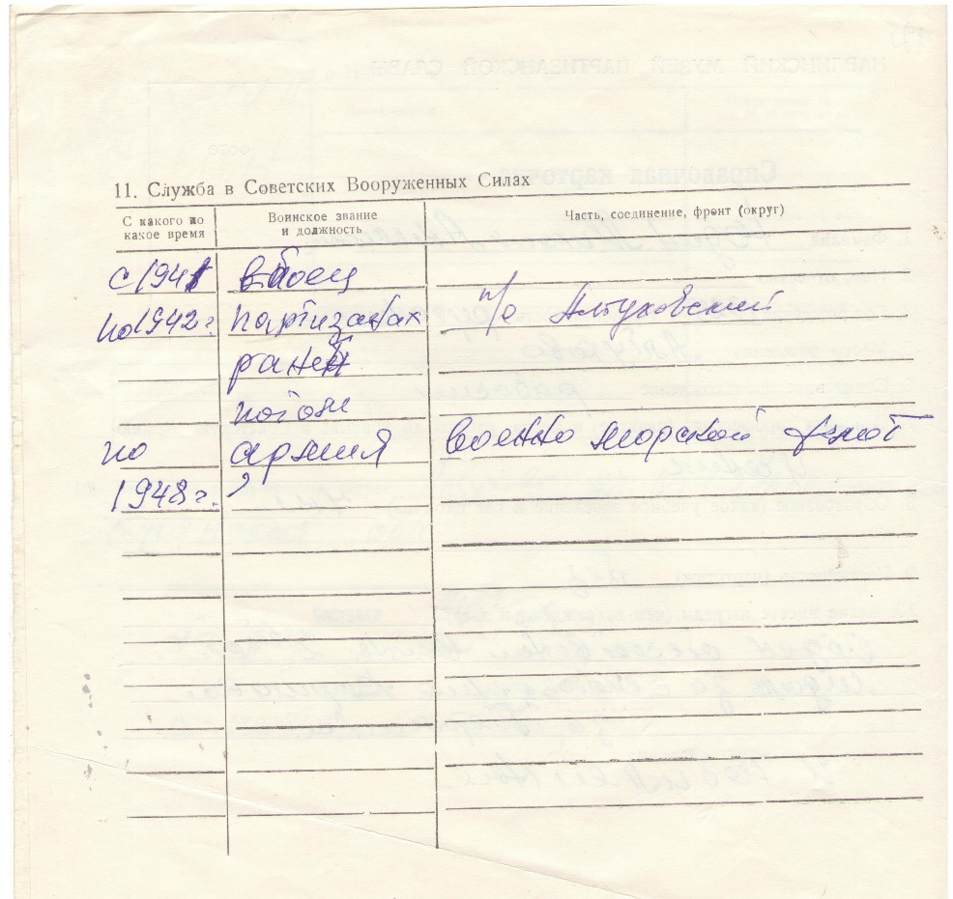
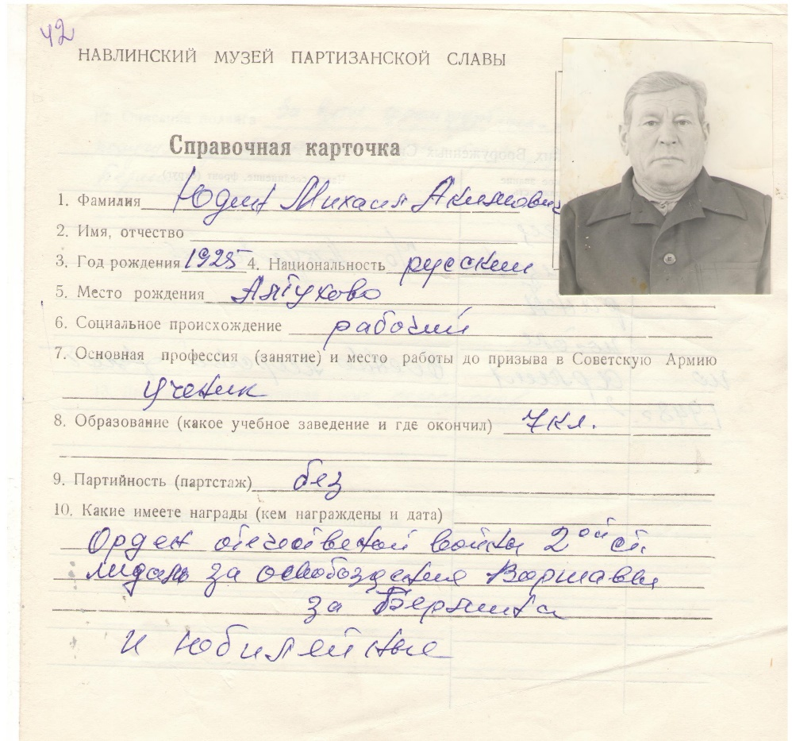

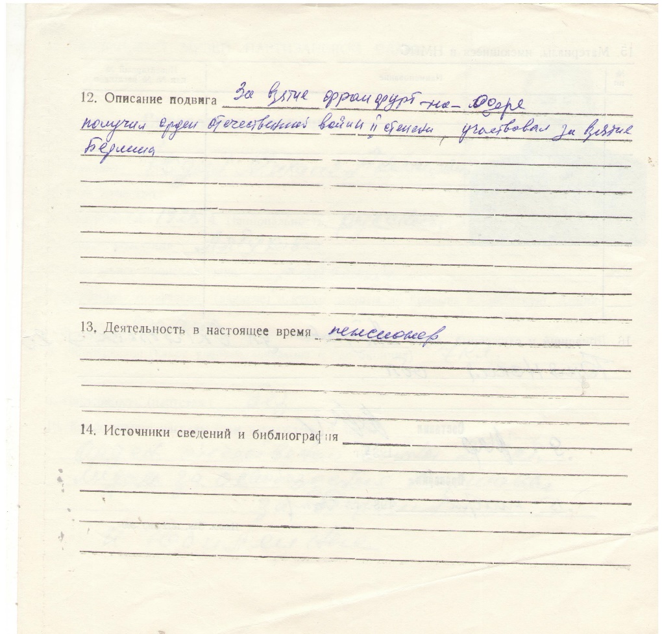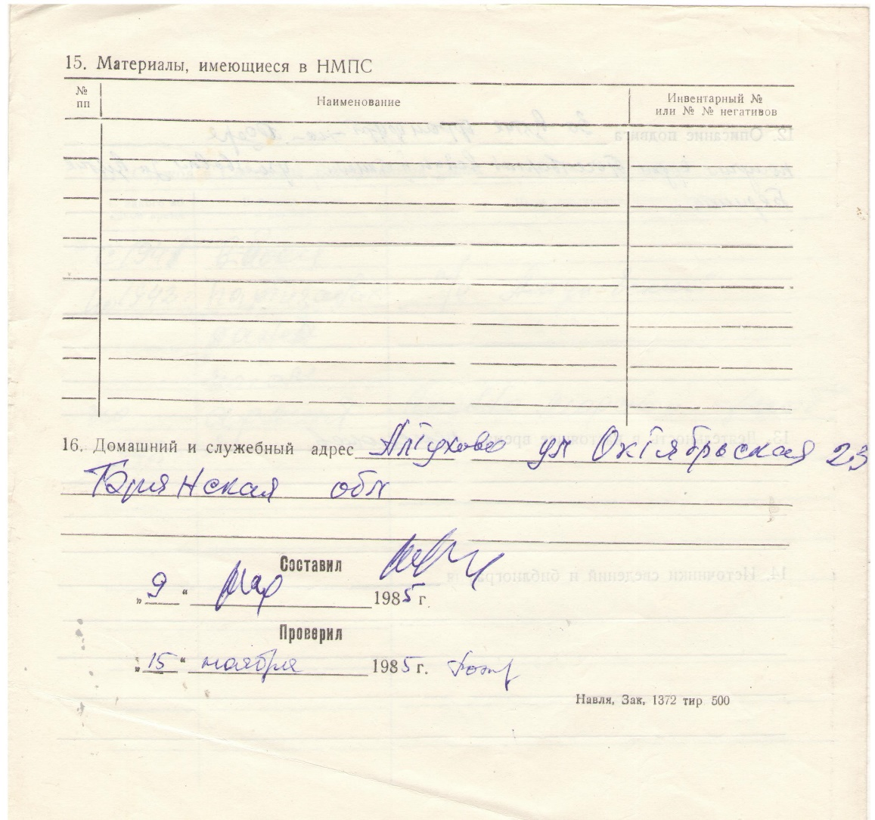
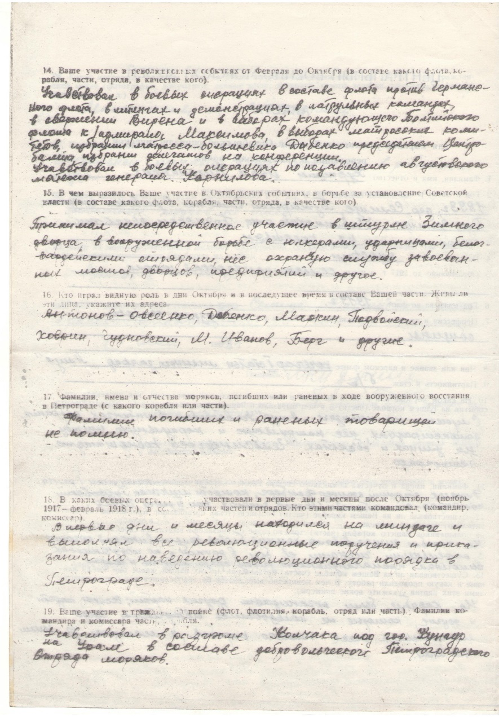
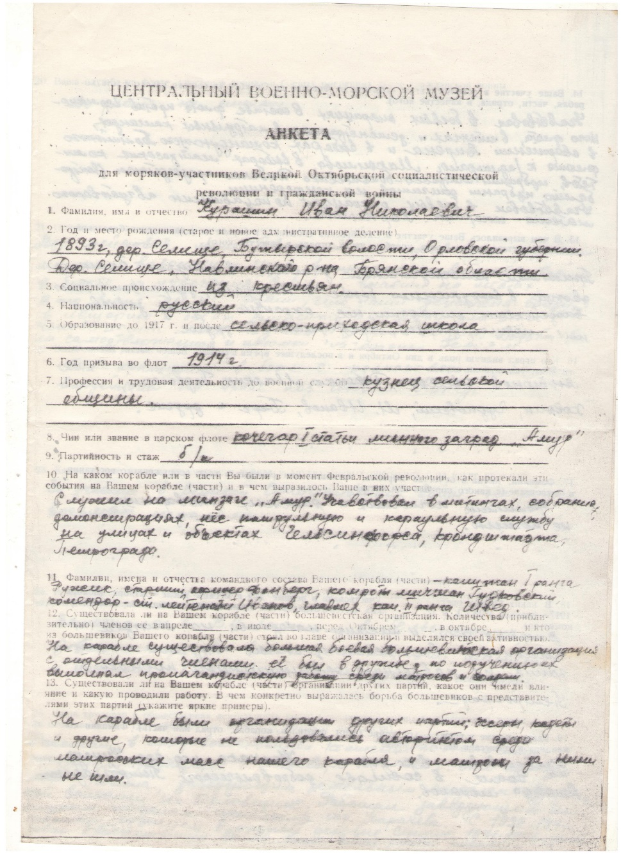

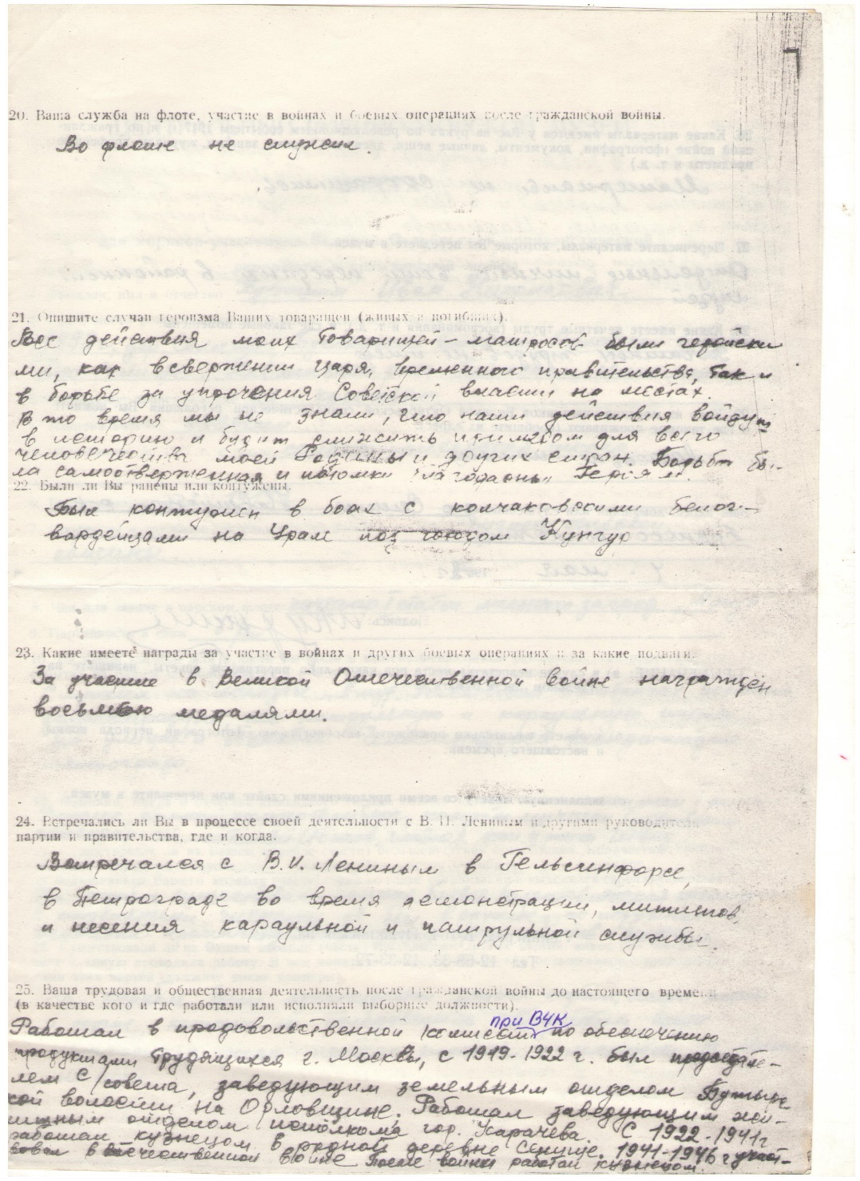
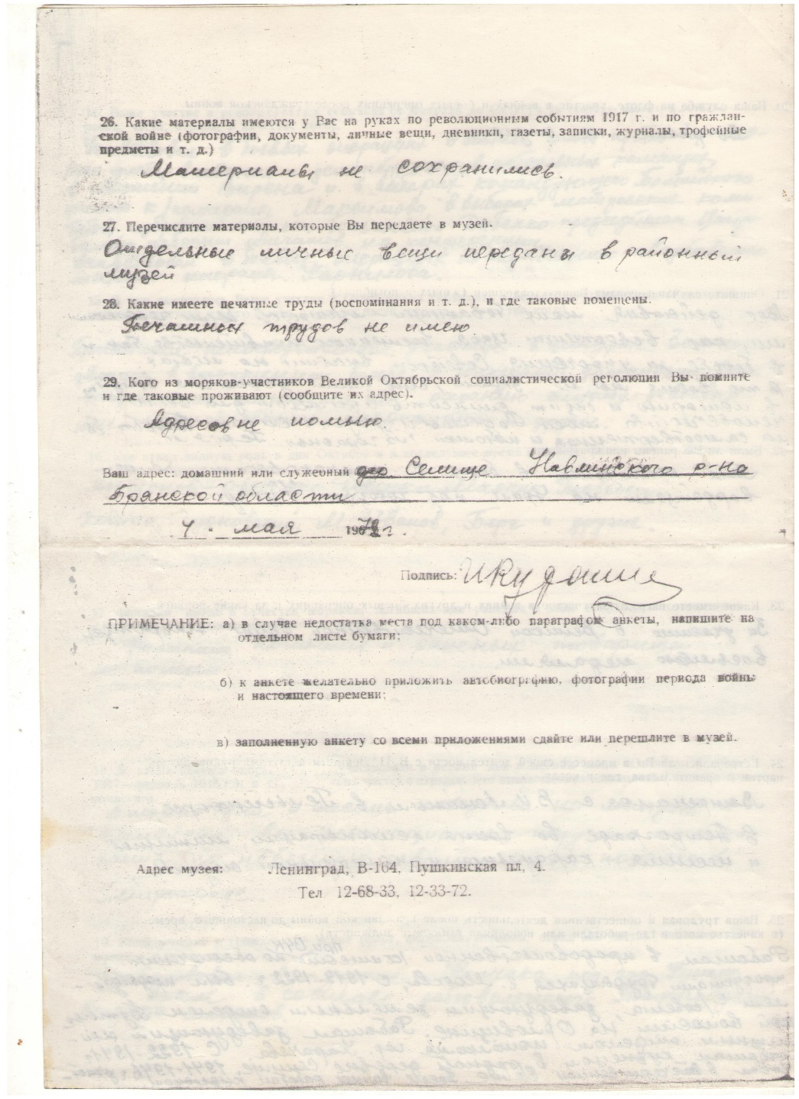

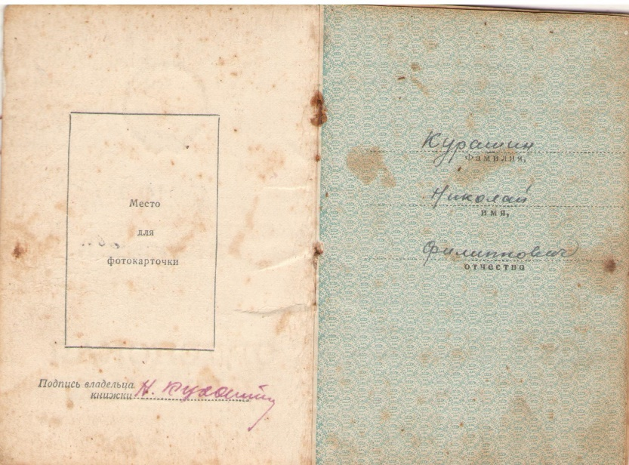

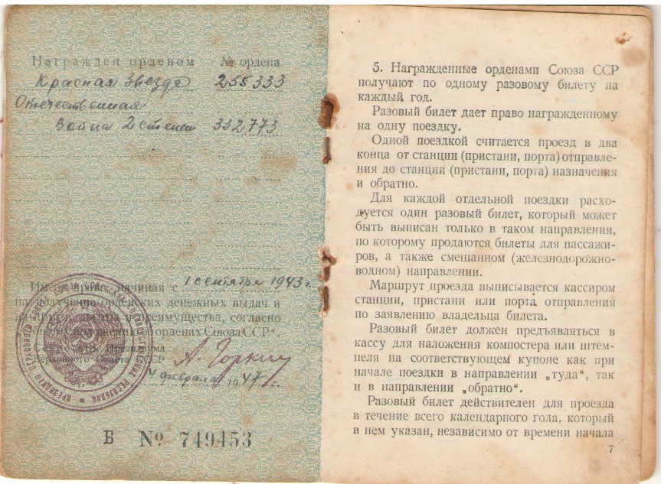

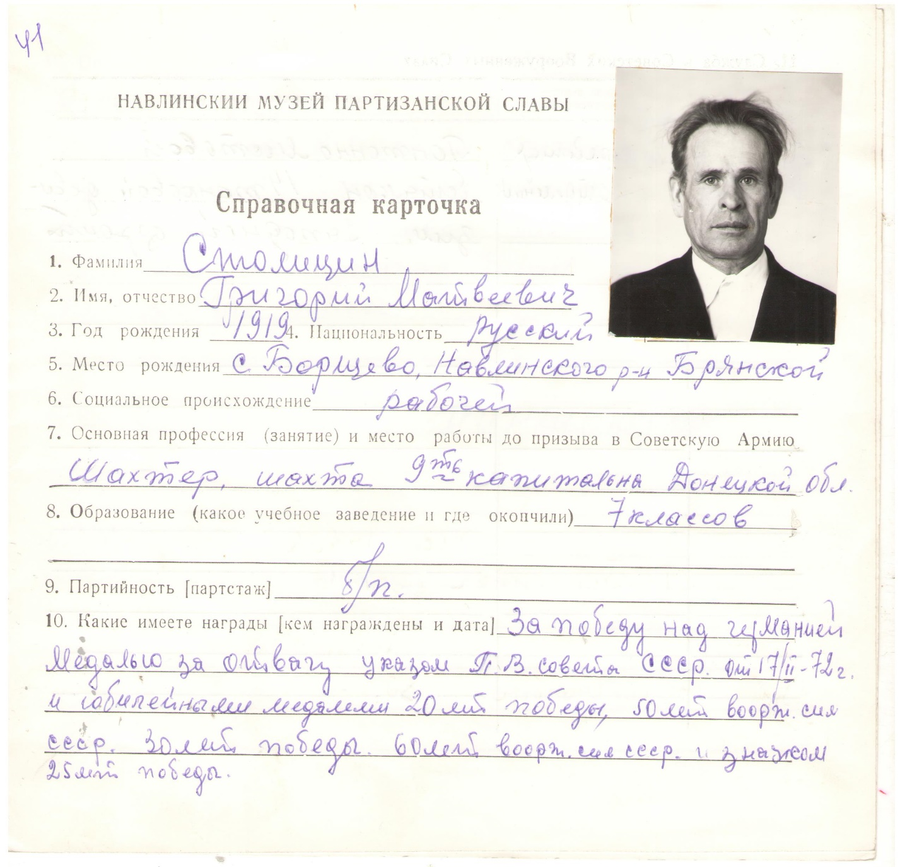

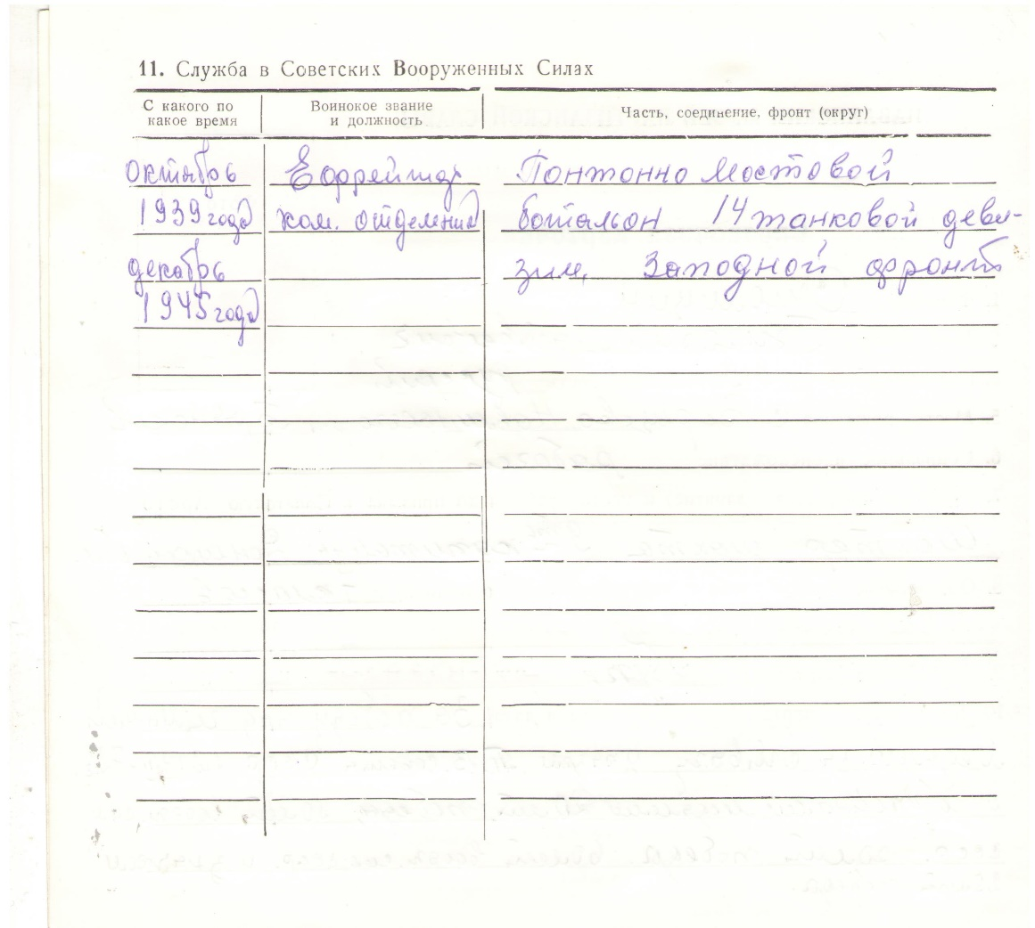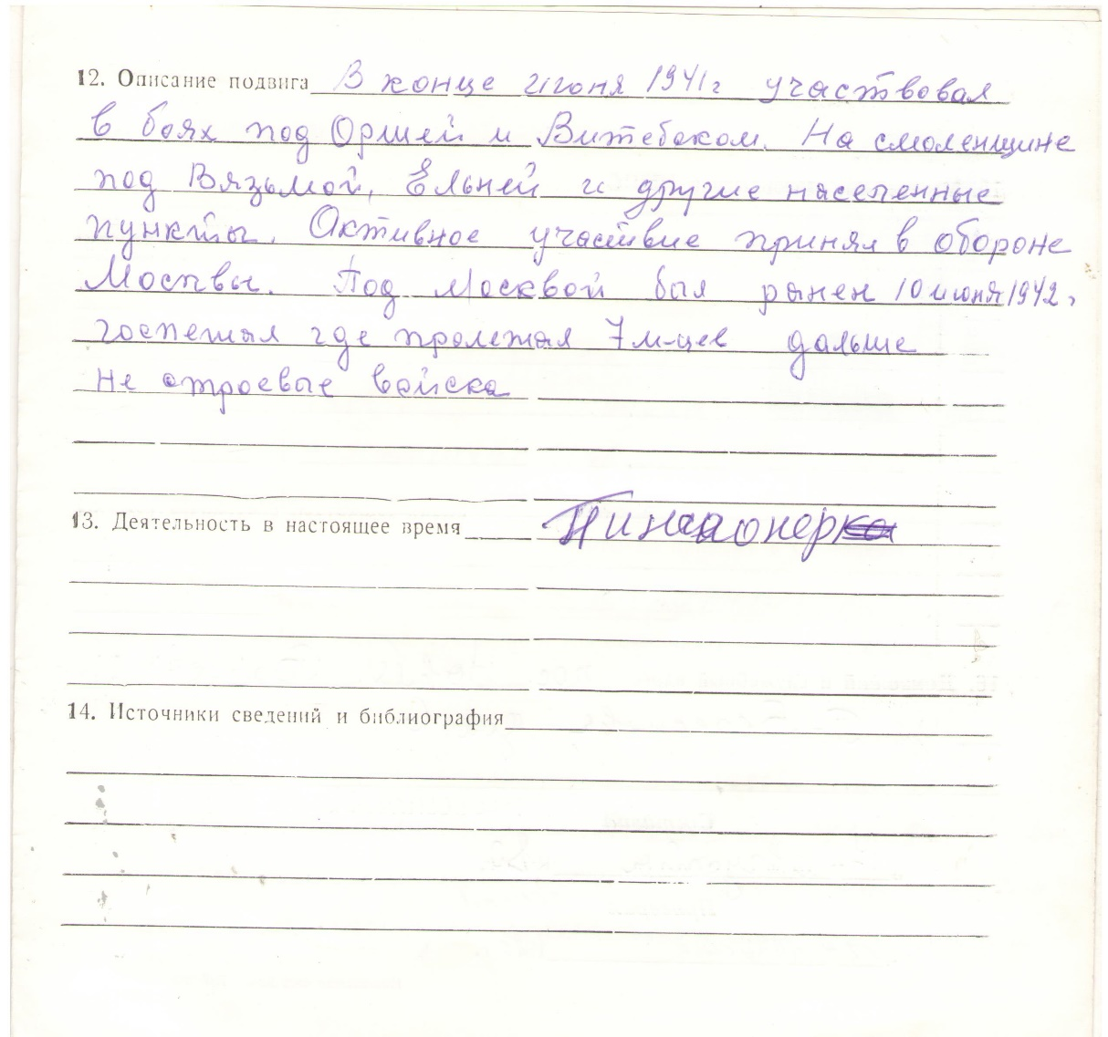
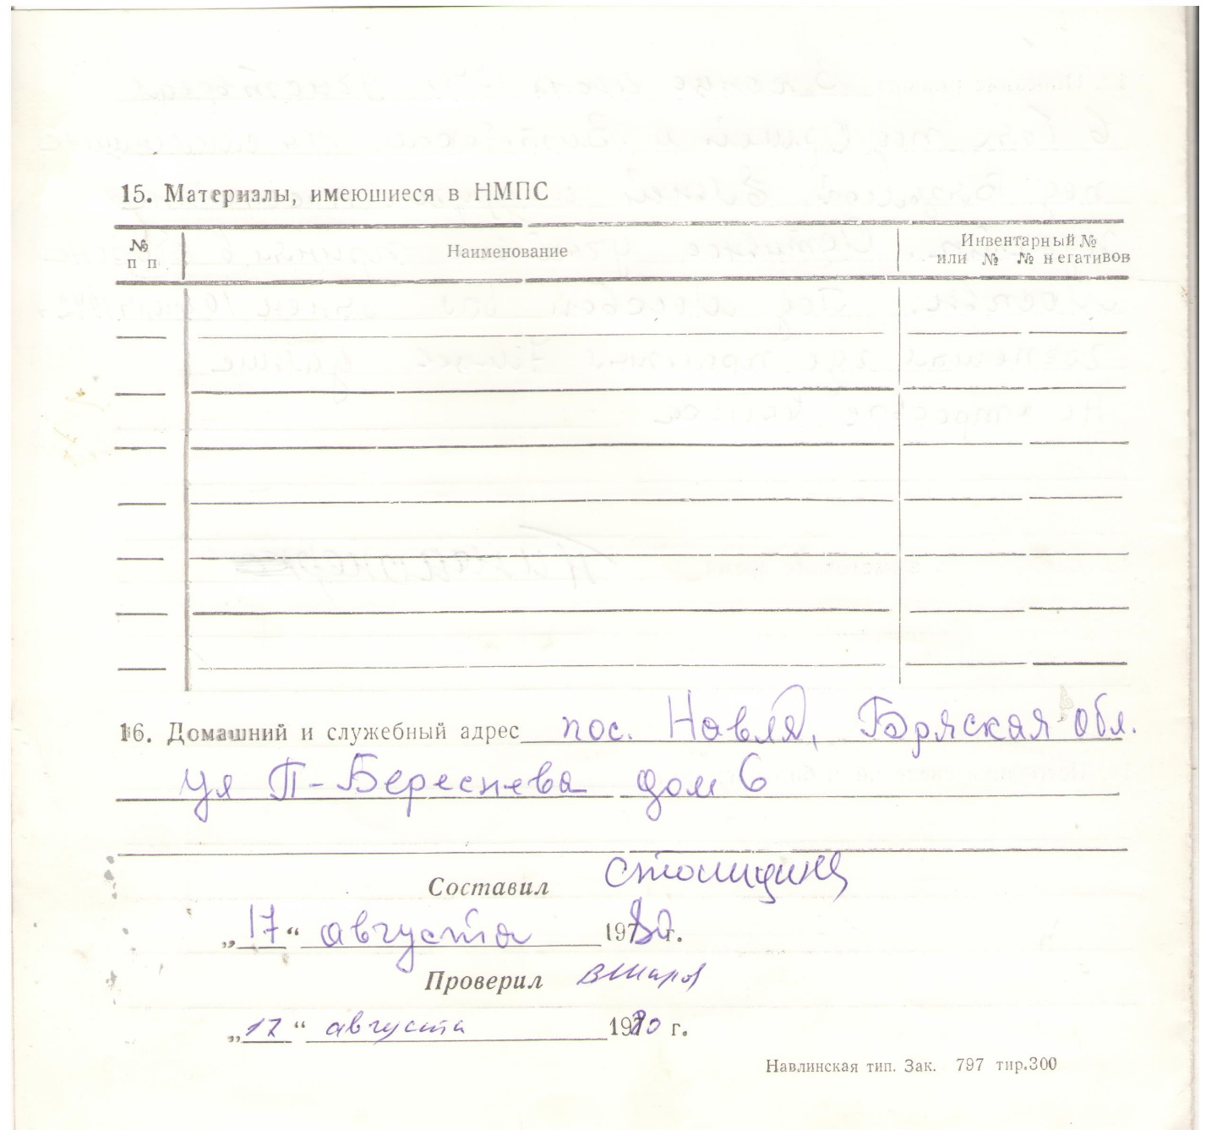

Сохранить священную память

После освобождения территории района от немецко-фашистских захватчиков, в сентябре 1943 г. бывшие партизаны начали ходатайствовать перед Орловским обкомом ВКП (б) об увековечении памяти погибших товарищей. Навлинский райком ВКП (б) и райисполком начали устанавливать памятники и мемориальные доски в местах, связанных с важнейшими событиями партизанского движения. Поступали предложения об организации музея и заповедного места “Брянский лес”, особенно в округе населенных пунктов: с. Пролысово, д. Ворки, п. Алтухово, п. Гавань, д. Глубочки (Глубокие Лужи), хутор Андреевский (д. Андреевка), д. Пашеньки, с. Глинное и Коммуна “Гигант”.
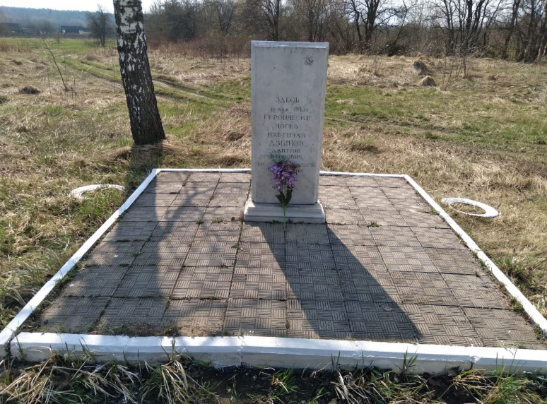
Партизаны предлагали переименовать с. Борщево в «Дзыново» в честь геройски погибшего в этих местах бесстрашного партизана-подрывника Д. Е. Дзынова.

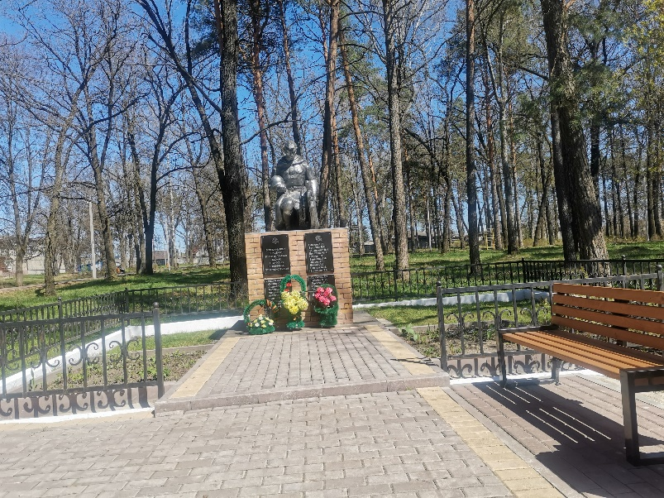
В апреле 1952 г. в парке культуры и отдыха был открыт памятник воинам Советской (Красной) Армии, погибшим при освобождении п. Навля от немецко-фашистских захватчиков, в сентябре 1943 г. В 1962 г. на постаменте братской могилы была установлена бетонная скульптура коленопреклоненного воина, в правой полусогнутой руке которого - каска, а в левой - склоненное знамя, с венком у древка. В 1971 г. на постаменте установлено три мемориальных плиты, где помещены имена 84 советских воинов 129-й стрелковой дивизии 63-й армии Брянского фронта.
Решением исполкома Навлинского районного Совета депутатов трудящихся № 177 от 29 августа 1957 г. парку культуры и отдыха в п. Навля было присвоено имя комсомольца-подпольщика Михаила Князева. Этим же решением улица Луговая в п. Навля была переименована в улицу «им. Марии Дунаевой».
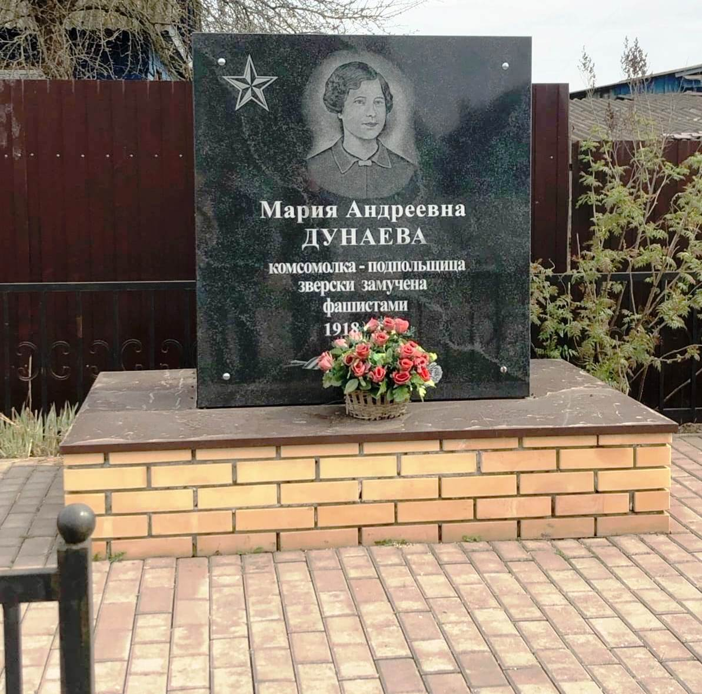

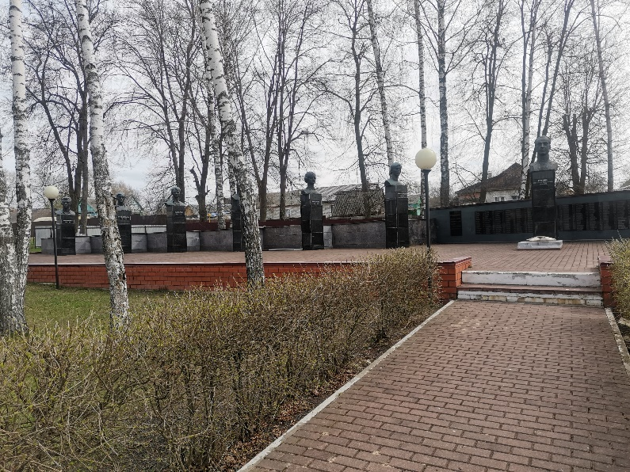
В названиях улиц и переулков п. Навля навеки закреплены имена комсомольцев-подпольщиков, воинов-освободителей и руководителей партизанского движения: Дуси Рябых, Вали Калининой, Марии Дунаевой, Александра Суслина, Липы Карповой, Виктора Майбородского, Дмитрия Емлютина, Леонардо Гарсиа, Петра Береснева, генерала В.А. Петренко и многих других. Имеются в поселке и улицы, названные именем Красных Партизан, Советской Армии, 169-й стрелковой дивизии и 10-й танковой бригады, освобождавших райцентр от немецких оккупантов.
В 1952 г. в п. Навля, на месте казни комсомольцев-подпольщиков, на улице Красных Партизан был установлен памятник. Решением бюро Навлинского райкома ВЛКСМ, к 40-летию образования комсомола здесь разбили сквер, названный «им. Комсомольцев-подпольщиков». В 1968 г., к 50-летию ВЛКСМ и 25-летию освобождения нашего края от немецко-фашистских захватчиков на постаменте установили скульптуру: девушка-комсомолка, спасающая раненого бойца. В 1971 г., ко Дню Победы на памятнике была установлена мемориальная доска и именами погибших на этом месте в период оккупации района, в октябре 1941 – сентябре 1943 гг.
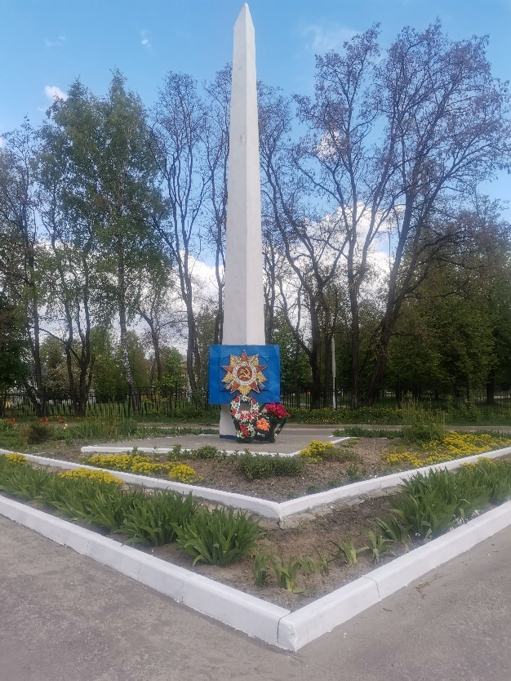
Памятник воинам-освободителям и партизанам в виде стелы был установлен в центре п. Навля 17 сентября 1968 г., к 25-летию освобождения района от немецко-фашистских захватчиков. В 1971 г. на обелиске были вмонтированы мемориальные плиты, на одной из которых помещен текст: “В освобождении Навлинского района от немецко-фашистских захватчиков, в сентябре 1943 г. участвовали: 129, 84, 11-я стрелковые дивизии, 10-я гвардейская, 35-я танковая бригада Брянского фронта под командованием генерала армии Попова М.М.”. На второй – помещены названия всех 14 партизанских отрядов, сформированных на территории нашего района в 1941 - 1943 гг.: “Смерть немецким оккупантам”, “Народный мститель”, “им. Пархоменко”, “им. Микояна”, “им. Железняка”, “Алтуховский”, “им. Жданова”, “им. Котовского”, “им. Свердлова”, “им. Кирова”, “им. Стрельца”, “им. Крупской”, “Журавский”, “им. Шаумяна”. На третьей плите изображен орден Отечественной войны I-й степени.

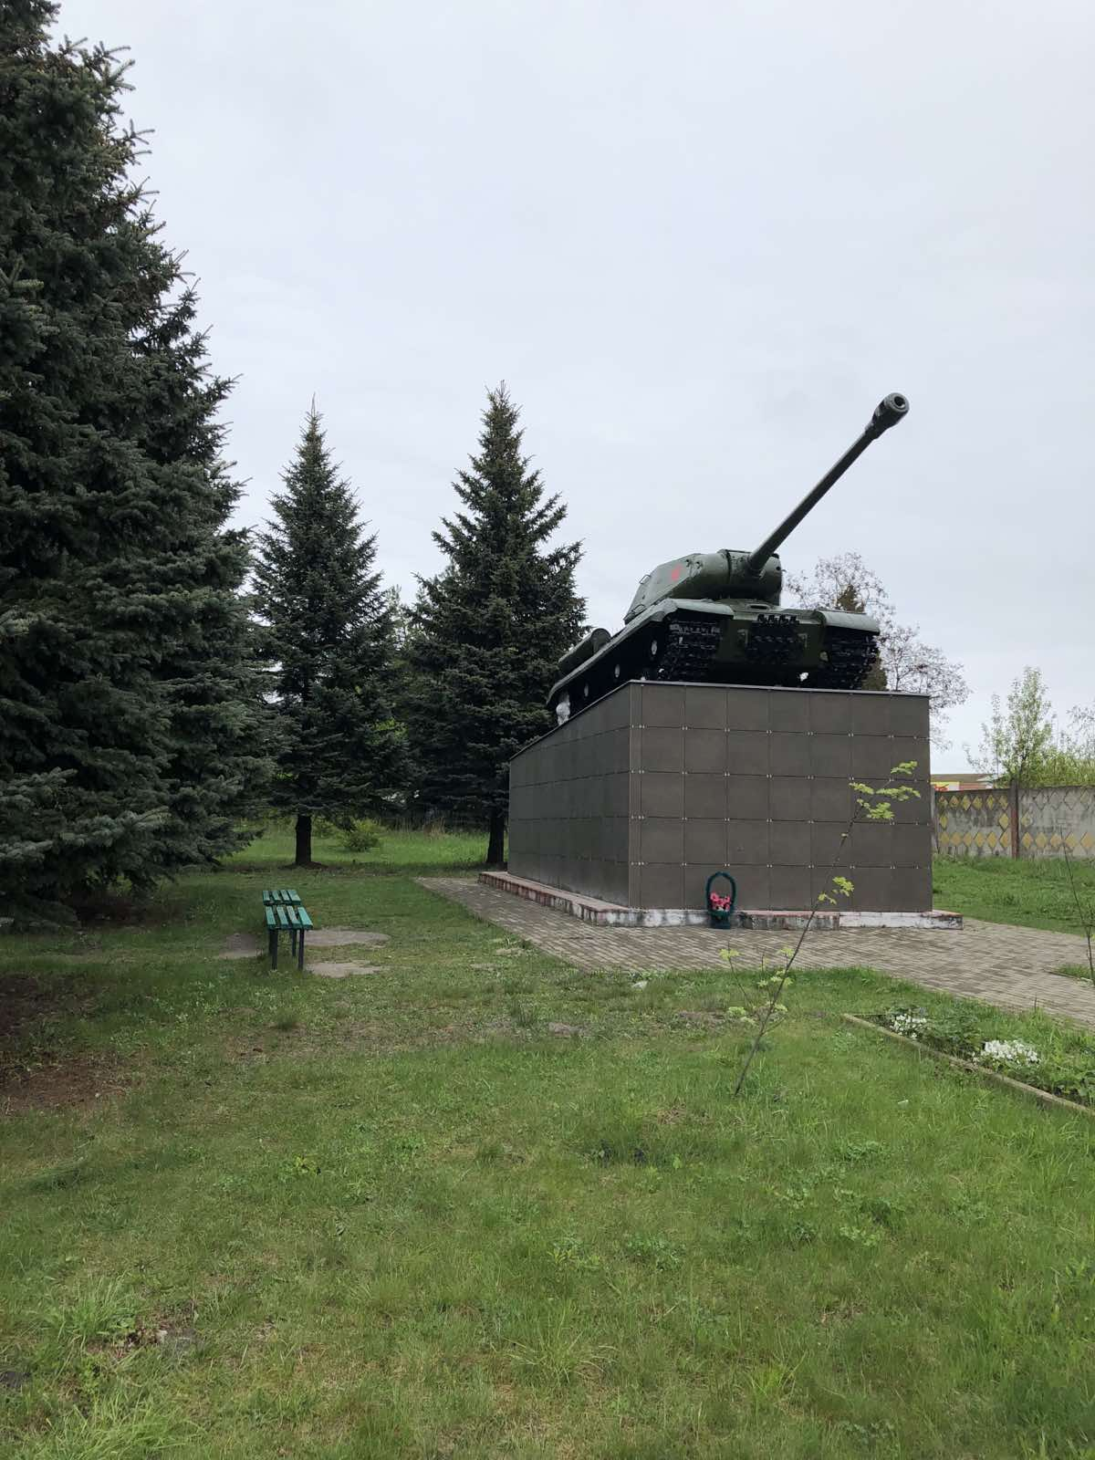
В мае 1985 г., в честь 40-летия Победы в п. Навля был установлен памятник танкистам 10-й гвардейской отдельной танковой бригады 1-го танкового корпуса 11-й гвардейской танковой армии Брянского фронта, участвовавшей в освобождении райцентра от немецко-фашистских захватчиков. Памятник представляет собой установленный на постаменте тяжелый танк “ИС-2”, который был грозным оружием для противника в период Великой Отечественной войны. На постаменте памятника имеется мемориальная доска с надписью: «1941 – 1945 гг.: танк установлен в год 40-летия Великой Победы, в честь воинов бывших: 10-й отдельной танковой бригады и 169-й стрелковой дивизии, освобождавших п. Навля и район от фашистских захватчиков». Инициатива установки памятника принадлежала полковнику бронетанковых войск, участнику боев за освобождение района, «Почетному гражданину п. Навля» А. Р. Бурлыга (1918 – 2000 гг.), которая была поддержана руководством Навлинского района.
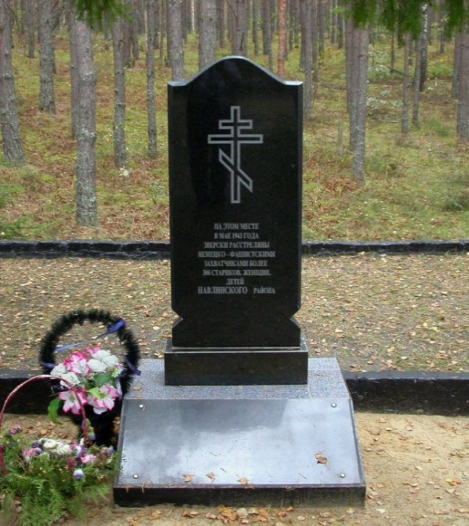
В Братской могиле, в урочище Трусова гора покоятся останки 276 жителей п. Навля и района, замученных фашистами в 1941 - 1943 гг. Особенно много жителей погибло в мае 1943 г., во время карательной операции оккупантов, проведенной ими в связи с наступлением партизан. Фашисты организовали в парке, в районе клуба “им. Серго Орджоникидзе” концлагерь, куда сгоняли мирных граждан за колючую проволоку. По ночам жителей вывозили партиями на Трусову гору, и всех поголовно расстреливали. В 1966 г. на этом месте был установлен памятник, где на мраморной доске запечатлены слова: “На этом месте в мае 1943 года были зверски расстреляны немецко-фашистскими захватчиками около 300 стариков, женщин и детей”. В 2005 г., накануне празднования 60-летия Победы советского народа в Великой Отечественной войне обелиск и вся братская могила на Трусовой горе были реконструированы силами трудового коллектива ОАО «Навлинский завод «Промсвязь».
В 1946 г. на привокзальную площадь п. Навля были перенесены останки погибших партизан и мирных жителей и был установлен памятник в виде кирпичной стелы. А в 1962 г. на кирпичном постаменте с мраморными мемориальными плитами была установлена скульптура воина в плащ-накидке, и держащего каску в правой руке. На памятнике помещены имена 23 человек, партизан и местных жителей, захороненных на этом месте.
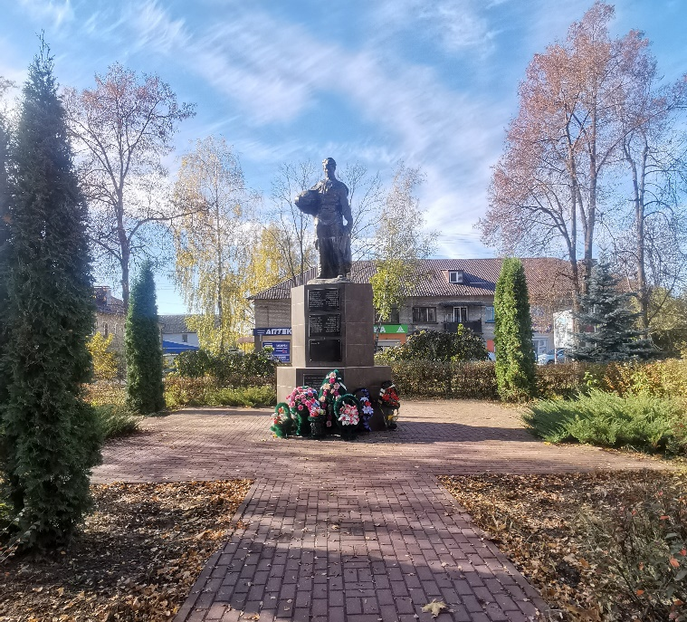

В августе 1941 года был сформирован Навлинский истребительный батальон, преобразованный впоследствии в партизанский отряд «Смерть немецким оккупантам». Первым командиром отряда был П.А. Понуровский, комиссаром – А.В. Суслин, начальником штаба – Б.К. Игнашков.
После оккупации территории Навлинского района 6 октября 1941 года фашистскими войсками, здесь располагалась первая база партизанского отряда «Смерть немецким оккупантам, а в январе 1942 года был сформирован Навлинский районный штаб партизанского движения, руководителем которого был майор Красной Армии М.О. Корицкий.
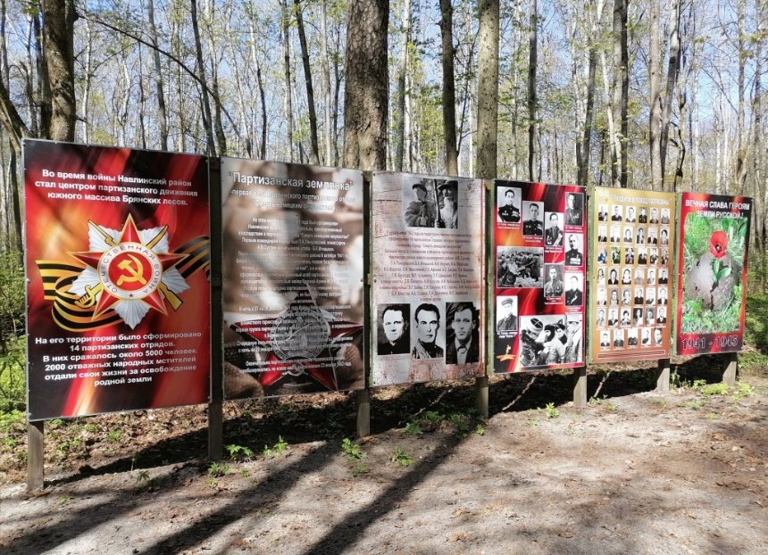
Сегодня на памятном месте благоустроена территория, установлены стенды, рассказывающие об истории партизанского движения.

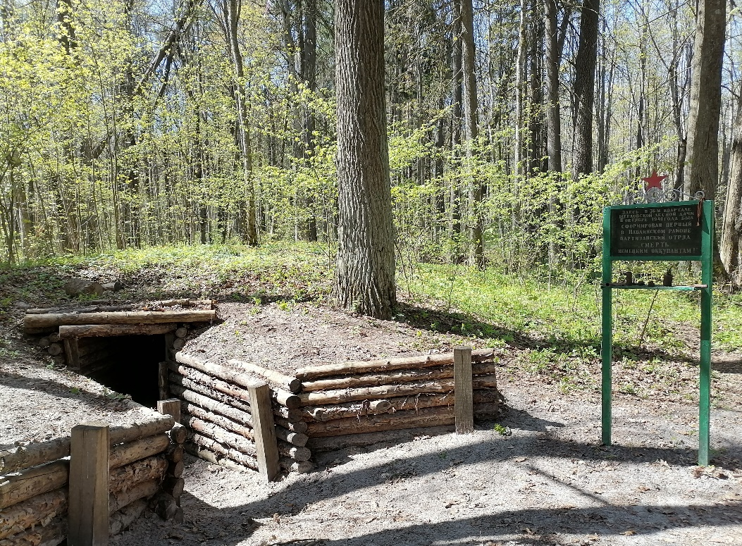
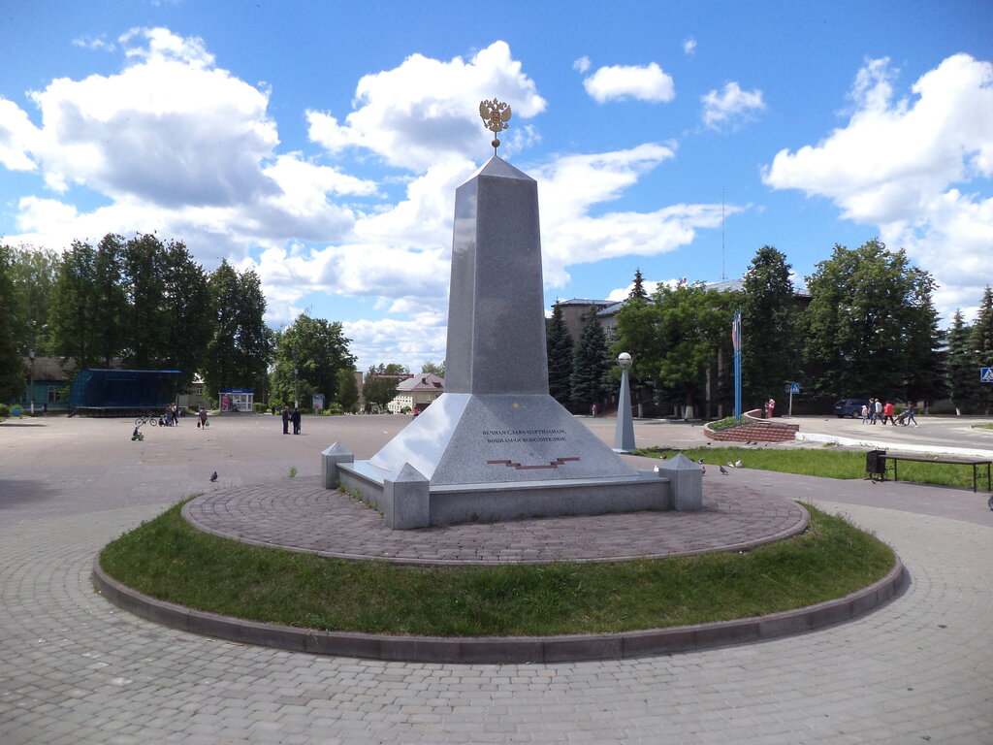

В 2014 году п. Навля получил почетное звание «Поселок партизанской славы» и в честь этого была установлена стела.
В нашем районе на протяжении ряда лет сложилась хорошая традиция, когда за памятниками и памятными местами района закреплены шефы – образовательные учреждения, учреждения культуры, трудовые коллективы предприятий и организаций п.Навля и района.
В Навле тоже есть улицы и переулки, названные в честь героев Великой Отечественной войны – это ул. Вали Калининой, ул. Г. Трофименко, ул. Генерала Петренко, ул. Георгия Головкова, ул. Дмитрия Емлютина, ул. Дуси Рябых, ул. Ижукина, ул. Леонардо Гарсиа, пер. Липы Карповой, ул. Марии Дунаевой, ул. Майбородского, ул. Петра Береснева ул. Филиппа Стрельца.
Названия этих улиц – дань памяти и уважения подвигу людей, отдавших все силы, здоровье и даже свою жизнь ради Победы в самой страшной войне XX века.
Не забывать об этом, всегда помнить в честь кого названа улица поселка – долг каждого жителя, независимо от возраста, образования, места жительства. Пока мы помним о Героях, в честь которых названы наши улицы – они живы, жива память о них и их подвиге.

